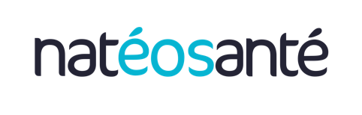

خبر صحفي

شركة NatéoSanté تستعرض أحدث الابتكارات الفرنسية في مجال جودة الهواء
في معرض آراب هيلث 2025 بدبي
تستعد شركة NatéoSanté، المتخصصة في مجال تصميم وتصنيع حلول رائدة لقياس ومعالجة جودة الهواء الداخلي، لعرض أحدث ابتكاراتها، بما في ذلك جهاز EOLIS Air Manager لتنقية الهواء، وذلك خلال معرض آراب هيلث 2025 الذي سيُعقد في الفترة من 27 إلى 30 يناير 2025. يمثل جهاز EOLIS Air Manager، الذي ستعرضه العلامة التجارية الفرنسية في الجناح الفرنسي قاعة زعبيل 2 (Z2.B19).، بمركز دبي التجاري العالمي، يمثل قفزة نوعية في مجال تنقية الهواء.
تتمتع وحدات معالجة الهواء من NatéoSanté بأداء مضمون، حيث تم اختبارها والمصادقة عليها من قبل مختبرات فرنسية مستقلة. كما تتميز هذه الأجهزة بكونها متنقلة وصغيرة الحجم، ويمكن دمجها بسهولة دون الحاجة إلى أعمال إضافية.

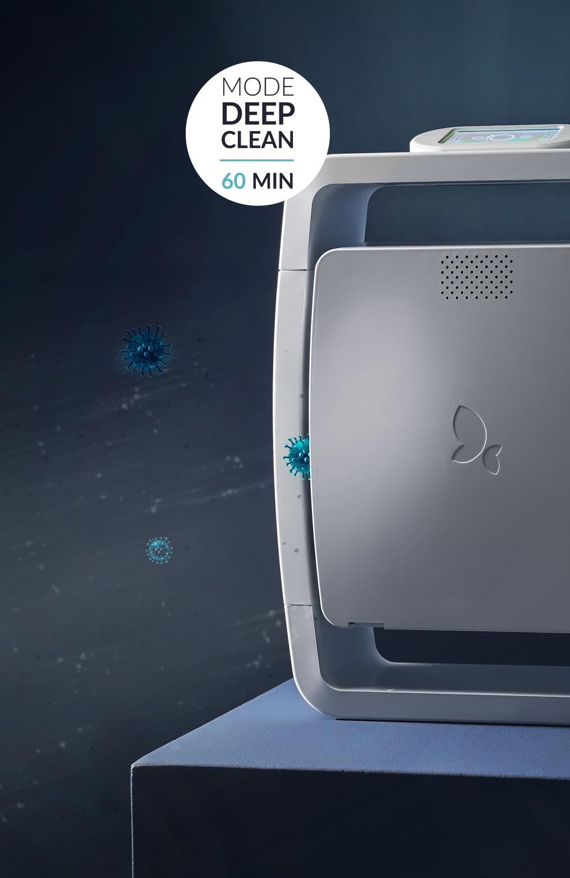
جهاز EOLIS Air Manager: حل مبتكر وذكي

من بين الابتكارات المقدمة، يبرز جهاز تنقية الهواء EOLIS Air Manager الذي يتميز بنهج مبتكر وذكي، حيث يجمع بين أحدث التقنيات مثل فلتر HEPA H13 الطبي، وفلتر الكربون النشط عالي الكثافة، وفلتر الأكسدة مع مصابيح UV-C بالإضافة إلى نظام مراقبة متقدم لضمان هواء نقي وصحي في جميع الظروف.
تكمن الوظيفة الرئيسية لجهاز EOLIS Air Manager في تقنية Deep Clean المبتكرة لتنقية الهواء بعمق باستخدام الأكسجين النشط، وهي تقنية تسمح بتطهير الهواء والأسطح بشكل عميق للحد من خطر التلوث المتبادل.

لاعب رئيسي في مجال الوقاية من أمراض الجهاز التنفسي وأمراض المستشفيات ...
بصفتها عضواً فاعلاً في جمعية الرعاية الصحية الفرنسية، تساهم شركة NatéoSanté، في الوقاية من أمراض الجهاز التنفسي، سواء كانت مهنية أم لا، والأمراض المرتبطة بالرعاية الصحية (المستشفيات)، المتعلقة بجودة الهواء وذلك بفضل تقنياتها المتقدمة. فمنذ العام 2009، قامت الشركة بتجهيز أكثر من 500 مؤسسة في فرنسا والخارج، ولعبت دوراً أساسياً في بروتوكولات الصحة لضمان بيئة صحية وفعالة.
ويقترن هذا الالتزام بالصحة والرفاهية بمسؤولية اجتماعية قوية، ففي عام 2022، تم تكريم NatéoSanté على نهجها في مجال المسؤولية الاجتماعية للشركات، حيث حصلت على ميدالية ذهبية من قبل Ecovadis، وهي علامة تساعد المهنيين على توجيه خياراتهم نحو مشتريات أكثر استدامة.

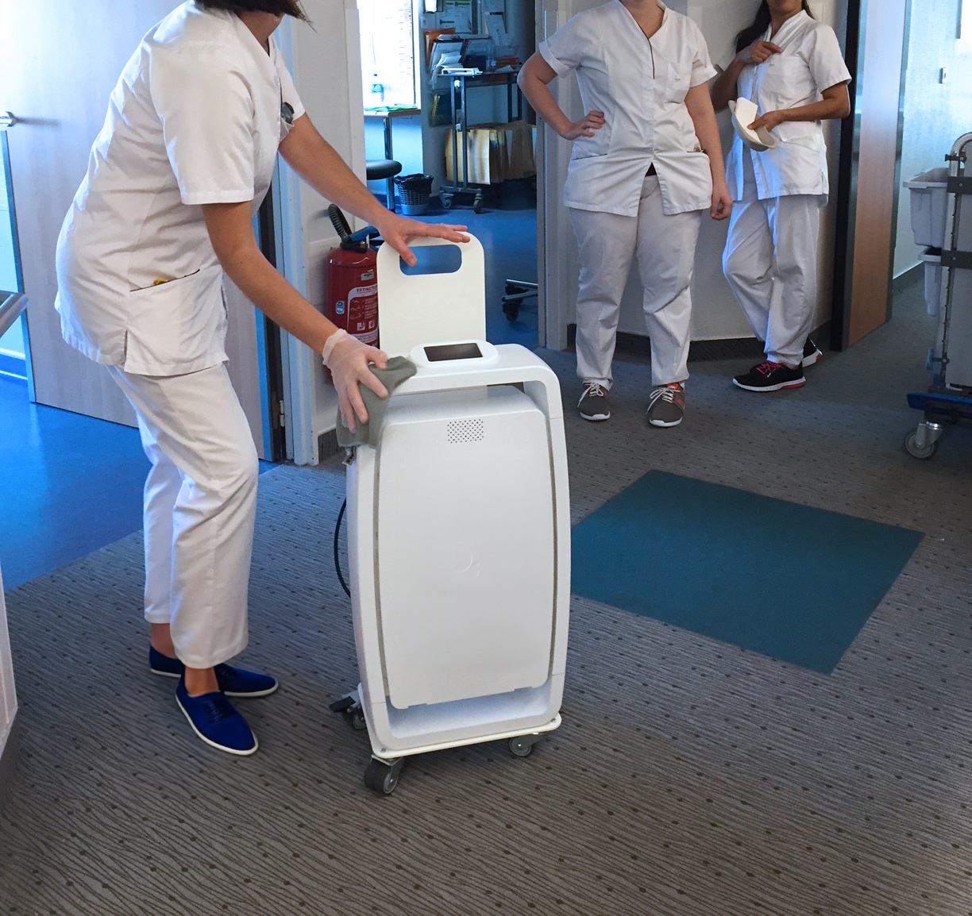
ذو انتشار دولي...
تحقق شركة NatéoSanté 42% من مبيعاتها من التصدير، مع وجود معداتها في أكثر من 50 دولة. وتساهم الشركة بشكل فعال في دمج النظافة البيئية في بروتوكولات الصحة بالمستشفيات حول العالم.

الشرق الأوسط: منطقة تزخر بالفرص الواعدة لشركة NatéoSanté

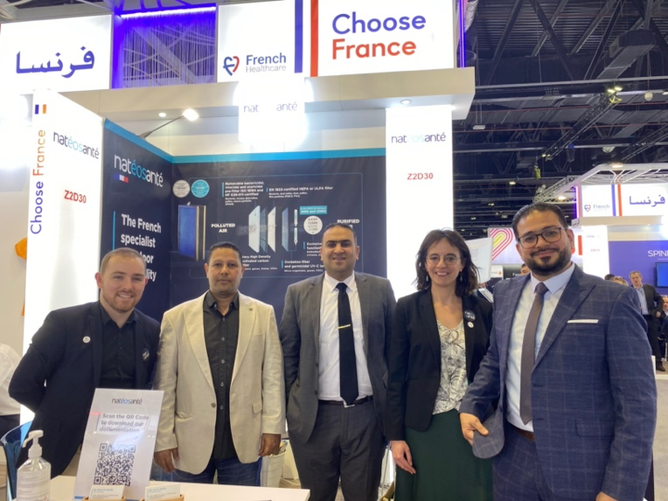
منذ العام 2017، تشارك NatéoSanté بانتظام في معرض آراب هيلث، الحدث الأبرز في قطاع الرعاية الصحية في الشرق الأدنى والشرق الأوسط. ويمثل هذا المعرض عالمي الشهرة فرصة للشركة الفرنسية لعرض ابتكاراتها على الموزعين والعملاء النهائيين المحتملين في المنطقة.

يمثل تلوث الهواء، المتفاقم بسبب الظروف المناخية والغبار، تحدياً بيئياً حقيقياً في الإمارات العربية المتحدة. في هذا الإطار، تقدم شركة NatéoSanté حلولاً فعالة لمعالجة الهواء بجودة طبية، مما يجعلها الخيار الأمثل لتلبية الاحتياجات الخاصة للمستهلكين الإماراتيين.
تفضلوا بزيارتنا في معرض آراب هيلث 2025، حيث ستعرض شركة NatéoSanté خبراتها الفرنسية وتقدم للزوار فرصة لاكتشاف أحدث حلولها المبتكرة في مجال جودة الهواء. نستقبلكم في الجناح الفرنسي، قاعة زعبيل 2 (Z2.B19).

للتواصل الإعلامي

أناييس دافيد –NatéoSanté- فرنسا يسمينة واري- بيزنس فرانس
المديرة التنفيذية للعمليات المكلفة بالتطوير
anais.david@nateosante.com yasmina.ouari@businessfrance.fr

نبذة حول شركة NatéoSanté

NatéoSanté، هي شركة فرنسية رائدة في مجال تصميم وتصنيع حلول قياس ومعالجة الهواء الداخلي، تعمل منذ عام 2009 على تقديم حلول مبتكرة للمحترفين في مجال الوقاية من الأمراض التنفسية المهنية وغير المهنية ، والأمراض المرتبطة بالرعاية الصحية (المستشفيات). تلتزم NatéoSanté بنهج التصميم البيئي والإنتاج المحلي، وتعمل يوميًا لتمكين الجميع من التحكم بجودة الهواء الذي يتنفسونه بفضل تفوق تقنياتها وضمان جودة أدائها. تتمثل مهمة NatéoSanté، الرائدة في مجال خبرتها، في "حماية الصحة والحياة من خلال الهواء".

